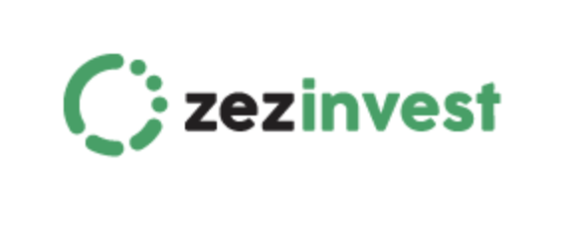
Misija Zelene energetske zadruge (ZEZ) je pomoći javnom sektoru i građanima u razvoju, korištenju i investiranju u obnovljive izvore energije. Zezinvest je web platforma Zelene energetske zadruge koja omogućuje građanima investiranje u projekte obnovljivih izvora energije.

Zašto to radimo?

Zato što je u Republici Hrvatskoj udio proizvodnje električne energije iz Sunca manji od 1%. Imamo višestruko veći broj sunčanih dana, a deset puta manje solarnih krovova od susjedne Slovenije, Austrije ili Njemačke. Više od polovice potrebne energije uvozimo. Istovremeno štednja na računima građana iznosi sviše od 260 milijardi kuna i svake godine raste. Umjesto štednje u banci, novac se može uložiti u male solarne elektrane na krovovima i time osigurati višestruku korist: više solarnih krovova i čiste struje proizvedene iz sunca umjesto iz uvoznih fosilnih goriva, pokretanje lokalnih poslova solarnih instalatera i proizvođača opreme, uz povrat investicije malim ulagačima s kamatom većom od one na štednom računu u banci. I više osviještenih građana o važnosti obnovljivh izvora energije u borbi protiv klimatskih promjena.

Kako to radimo?

Prvi konkretan korak u tom smjeru proveden je kroz pilot projekt investiranja u foto naponsku elektranu (FN Elektranu) u Križevcima, izgradnja koje je u cijelosti grupno financirana od strane građana po modelu mikro zajmova. Na ovaj način građani ulaganjem u projekte obnovljivih izvora energije sami stvaraju i potiču dobru i solidarnu ekonomiju jer novac ostaje u lokalnoj zajednici te potiče razvoj društva i gospodarstva koji ne djeluje štetno na okoliš i prirodu.

U sklopu projekta „Križevački sunčani krovovi“ zajmovi građana investitora prikupljeni su putem online platforme Zezinvest. Zainteresirani ulagači elektronskim putem su na svoju e-mail adresu dobili ponudu za ulaganje s ključnim informacijama o projektu i personaliziranim ugovorom o zajmu kojeg su mogli realizirati putem opće uplatnice, Internet ili mobilnog bankarstva.

S ciljem uključivanja optimalnog broja investitora u projekt, iznos zajma je bio ograničen na minimalno 1000 kn i maksimalno 10.000 kn. U sklopu pilot projekta ukupno 53 osobe postale su ulagači davanjem zajma na razdoblje od 10 godina, unutar kojeg će im se ulog povratiti s kamatama od 4,5%. Oko 30% ulagača bilo je iz Križevaca. Ciljani iznos od 230.000 kuna prikupljen je u deset dana, dok je interes za ulaganje nakon provedene kampanje je dosegnuo preko milijun kuna.

Investicijski model

Temelj odnosa zajmodavca (građana investitora) i zajmoprimca (Zelene energetske zadruge) je sklapanje ugovora o zajmu između fizičkih osoba i Zelene energetske zadruge. Jednom prikupljeni novci od strane građana Zelena energetska zadruga je namjenski iskoristila za kupnju te zatim instalaciju foto naponske elektrane na krov zgrade Tehnološkog paraka i poduzetničkog centra Križevci – korisnika projekta.

Kako bi osigurali povrat zajmova s kamatom građanima ulagačima, ZEZ potpisuje ugovor o zakupu solarne opreme s korisnikom projekta KPC d.o.o., pravnom osobom koja upravlja Tehnološkim parkom i poduzetničkim centrom Križevci te je u vlasništvu grada Križevci. Za vrijeme trajanja ugovornog razdoblja solarna oprema je u vlasništvu Zelene energetske zadruge, a u ugovor o zakupu solarne opreme postoji klauzula prijenosa vlasništva elektrane korisniku projekta, bez naknade, nakon isteka ugovornog razdoblja.

Ugovorom o zakupu opreme je definirana mjesečna zakupnina koju korisnik projektu plaća ZEZ-u, a ista iznosi 1/12 procijenjene godišnje uštede u električnoj energiji korisnika projekta, uvećanu za troškove osiguranja i održavanja postrojenja. Procijenjena visina ušteda radi se temeljem tehno-ekonomske analize projekta.
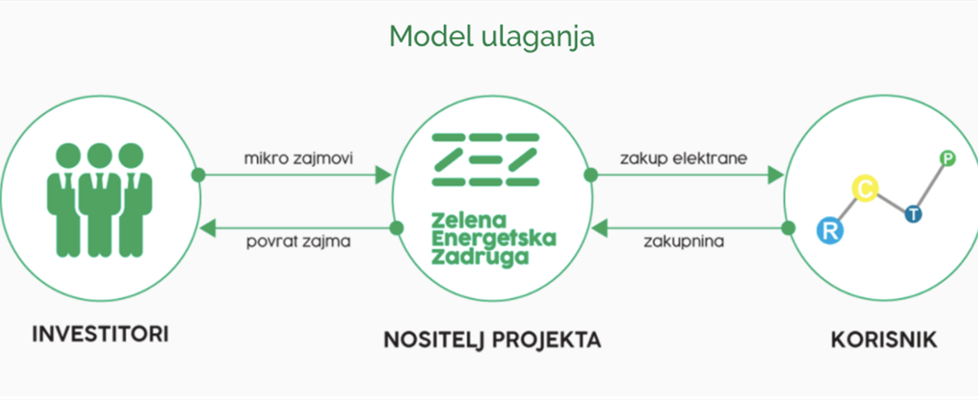

Slika 1: Investicijski model

Poslovni model

Zelena energetska zadruga pruža podršku korisnicima projekta u pripremi i provedbi projekta. Podrška uključuje provedbu tehno-ekonomske analize projekta, tehničku pomoć pri ugovaranju i provedbi projekta po principu ključ u ruke te provedbu kampanje grupnog ulaganja. Naknada za usluge ovisi o svakom pojedinom projektu, njegovoj zahtjevnosti i veličini a može varirati između 15% i 35% ukupne vrijednosti projekta. Naknada može biti naplaćena u sklopu ukupnog iznosa koji se prikuplja od građana i prenesena u ugovor o zakupu ili naplaćena kao zasebno.

